Обзор IBM Cognos 8 Business intelligence

Область использования технологии Business Intelligence: внедрение систем класса «бизнес-аналитика»

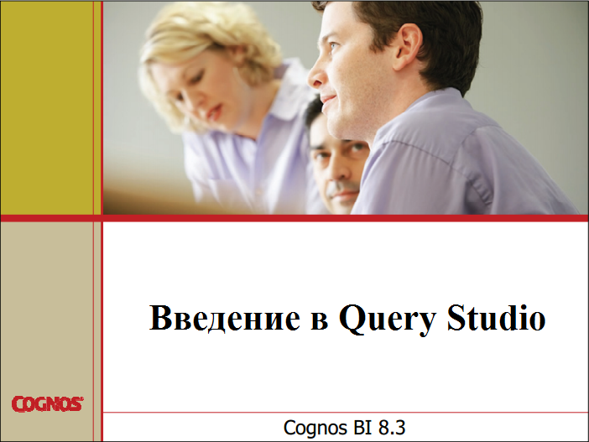

Цели:

В конце этого модуля, вы сможете:
  - обсудить Cognos 8 Performance Management
  - описать компоненты Cognos 8 BI
  - дать определение группы и роли в Cognos 8 BI
  - объяснить, как расширить Cognos 8 BI

Примечания преподавателя:

Этот модуль используется в нескольких курсах. Цель этого модуля состоит в том, чтобы помочь студентам понять, где они вписываются в инфраструктуру Cognos 8.
Вы можете адаптировать данный модуль в соответствии с аудиторией. На ваше усмотрение, вы можете рассмотреть материал на общем уровне, либо перейти к более детальному изучению.

Изучение Performance Management

Используя Cognos 8 как платформу «корпоративного класса», ответим на следующие вопросы:
• Как мы это делаем?
• Измеряем и мониторим показатели производительности системы. Отслеживаем ключевые показатели.
• Зачем?
• Отчетность и анализ позволяет увидеть данные, получить контекст, понять тенденции и возможные аномалии.
• Что мы должны делать?
• Планирование бюджетов и прогнозов позволяют вам устанавливать надежные планы на будущее.

Примечания преподавателя:

Cognos 8 состоит из планировщика, бизнес-аналитики, консолидации и финансовой отчетности. Он использует одну базовую архитектуру, а все компоненты являются частью одного решения.

Компоненты Cognos 8

Cognos 8 BI предоставляет возможность создавать отчеты, системы показателей, информационные панели, управлять событиями и интеграцией данных.

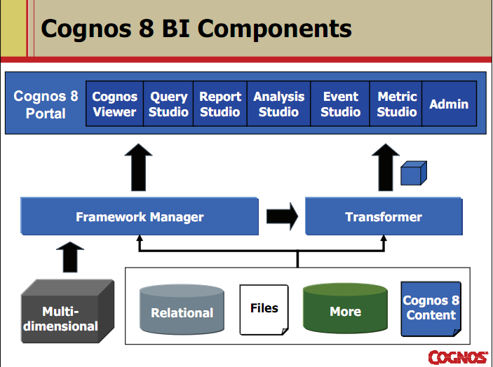
Рис.1 Компоненты Cognos 8 BI

Cognos 8 BI включает в себя портал для BI-представления содержания, управления и администрирования, а также различные инструменты для анализа корпоративных данных. Вы можете получить доступ к широкому кругу источников данных и рычаги для создания безопасной инфраструктуры.
Web-портал IBM Cognos Connection является местом, откуда можно получить централизованный доступ ко всему содержимому IBM Cognos 8.
Framework Manager является инструментом моделирования метаданных, используется для создания основного пакета запросов или многомерного анализа пакетов и трансформаторов, является инструментом моделирования, используются для создания PowerCubes для многомерного анализа. Эти источники используются авторами и аналитиками в среде Cognos 8.
Примечания преподавателя:

• Metric Studio позволяет управлять производительностью вашей организации путем мониторинга и анализа данных на всех уровнях.
• Query Studio позволяет быстро ответить на поставленные вопросы.
• Analysis Studio выполняет анализ данных с целью выявления тенденций, рисков и перспектив.
• Report Studio строит сложные отчеты, в том числе на нескольких страницах, используя несколько запросов из разных источников данных.
• Event Studio уведомляет пользователей о ключевых событиях в производстве и связанных с ней деятельностью событиями, которые могут повлиять на бизнес.

Группы и роли в Cognos 8

Воспользуйтесь функцией групп и ролей в Cognos 8 для обеспечения безопасности среды Cognos. Группа или роль, к которой принадлежит пользователь, будет определять количество доступных ему функций.
Например, если у Вас только роль Потребителя, то Вы не можете получить доступ ни к одной из студий Cognos.

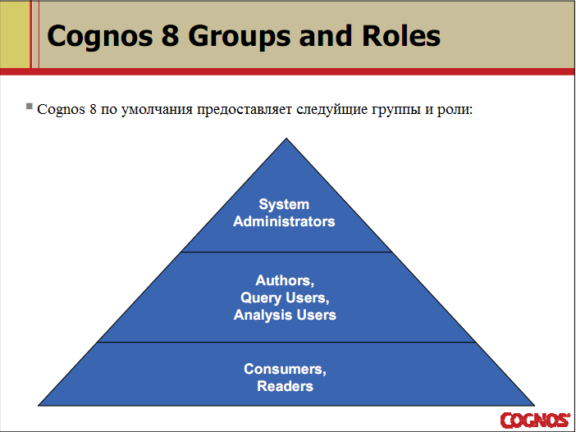
Рис. 2. Группы и роли в Cognos 8 BI
Кроме того, на основе уже существующих групп и ролей, вы можете создать новые группы и роли, которые являются необходимыми для вашей задачи.
Примечания преподавателя:
Вы можете пользоваться группами и ролями, определенными в пространстве имен Cognos для контроля доступа к содержимому.
Есть много различных групп и ролей, которые администратор может использовать, чтобы ограничить то, что Вы можете видеть, что Вы можете сделать и т.д.

Смотрите раздел «Стандартные элементы управления» и руководство по безопасности для подробной информации о предопределенных группах и ролях.

Расширения Cognos 8 BI

- Cognos предоставляет широкий спектр способов расширить Cognos 8 BI.
- Для получения дополнительной информации, пожалуйста, посетите www.cognos.com.

Примечания преподавателя:
Cognos продукты, расширяющие Cognos 8 BI включают в себя:
• Cognos 8 Planning (помогает вам планировать будущее на основе планирования, бюджетирования, прогнозирования и моделирования)
• Cognos 8 Go! Office (интегрирует контент с MS Office)
• Cognos 8 Go! Мобильный (Cogmos контент на мобильных устройствах)
• Cognos 8 Go! Поиск (интегрирует расширенный поиск содержанию C8)
• Cognos 8 BI Analysis для Microsoft Excel (многомерный анализ Cognos 8 BI данных в MS Excel таблицы)

Для разработчиков, есть также Composite, который позволяет получить доступ к еще более широкому спектру данных источников, и Cognos 8 SDK для настройки и разработки приложений.

Cognos Now предлагает клиентам инструменты для мониторинга в реальном времени деловой активности и визуализации бизнес-операций предприятия.

А сейчас будет самое лучшее время для специальной демонстрации Cognos 8 BI.

Например:

Покажите Cognos Connection и как организованы отчеты. Запустите отчет RS, для его просмотра. Откройте Analysis Studio и быстро создайте анализ высокого уровня. Разверните, а также добавьте функцию Open Studio запросов, создайте быстрый список отчета, а затем покажите график. Откройте отчет в Report Studio, добавьте форматирование, быстрый расчет, логотип компании и запустите. Сохраните отчет в Cognos Connection.

Заключение

В конце этого модуля, Вы можете:

  - обсудить Cognos 8 Performance Management
  - описать компоненты Cognos 8 BI
  - дать определение группы и роли в Cognos 8 BI
  - объяснить, как расширить возможности Cognos 8 BI

